**“Software Engineering”**

**Course**

**a.a. 2019-2020**

**Lecturer: Prof. Henry Muccini (henry.muccini@univaq.it)**

**<5, Portami a Destinazione>**

|  |  |
| --- | --- |
| **Date** | <05/12/2019> |
| **Deliverable** | Documento Iniziale – D1 |
| **Team (Name)** | NewBie Team |

|  |  |  |
| --- | --- | --- |
| **Team Members** | | |
| **Name & Surname** | **Matriculation Number** | **E-mail address** |
| Luca Di Laudo | *248444* | *luca.dilaudo@student.univaq.it* |
| Mattia Masci | *244146* | *mattia.masci@student.univaq.it* |
| Giovanni Gemini | *241972* | *giovanni.gemini@student.univaq.it* |

Table of Contents of this deliverable

Sommario:

List of Challenging/Risky Requirements or tasks………………………………3

A Stato dell’Arte…………….…………………………………….……………...….................5

B Raffinamento dei Requisiti………………………………….……………...................8

B.1 Requisiti Funzionali.................................................................................8

B.2 Requisiti non Funzionali........................................................................10

B.3 Scenari d’uso dettagliati.........................................................................11

B.4 Excluded Requirements.........................................................................14

B.5 Assunzioni..................................................................................................14

B.6 Use Case Diagram....................................................................................15

C Architettura Software..........................................................................................16

C.1 Component Diagram...............................................................................16

C.2 Sequence Diagram...................................................................................18

D Dati e la loro Modellazione................................................................................21

D.1 Modello E-R...............................................................................................21

D.2 Tabelle.........................................................................................................22

E Design Decisions...................................................................................................25

F Design di Basso Livello.......................................................................................28

F.1 Class Diagram...........................................................................................28

G FR’s & NFR’s...........................................................................................................29

H Effort Recording...................................................................................................31

H.1 Pert Diagram..................................................................................................31

H.2 Logging……………………………………………………………………………….….31

## List of Challenging/Risky Requirements or Tasks

|  |  |  |  |
| --- | --- | --- | --- |
| **Challenging Task** | **Date the task is identified** | **Date the challenge is resolved** | **Explanation on how the challenge has been managed** |
| Come visualizzare una mappa all'interno del software | 20/11/19 | 20/11/19 | Dopo esserci documentati sulle tecniche più usate abbiamo deciso che importeremo una mappa dall'esterno. Controllando in giro abbiamo notato che la maggior parte delle aziende utilizza Google Maps per incorporare mappe nel proprio sito. Visto che da non molto sopra una certa soglia di visualizzazioni Google esige un pagamento abbiamo trovato un'alternativa: Google My Maps ci permetterà di incorporare e utilizzare una mappa in modo attinente ai nostri scopi e il servizio sarà gratuito inserendo un iframe che ci fornirà proprio Google. |
| Usare MySQL o NoSQL | 27/11/19 | 27/11/19 | Abbiamo deciso di utilizzare il database MySQL visto che dopo un'analisi veloce abbiamo notato che I dati da manipolare hanno una struttura definita per cui MySQL dovrebbe permetterci di lavorare con efficienza. Inoltre a partire dall’aggiornamento ‘MySQL8’ sono state introdotte diverse funzionalità sulla geolocalizzazione, per esempio il tipo POINT ci permette di definire un punto con delle coordinate precise, e aggiungendo anche uno SRID (un ID numerico che si collega a un sistema di riferimento spaziale) avremo la certezza di calcolare delle misure corrette. |
| Come progettare il prototipo | 27/11/19 | 02/12/19 | Visto che il sistema è pensato per essere un servizio aggiunto al sito di un'università abbiamo deciso di implementare il progetto attraverso una pagina web. |
| Rischio di creare confusione in caso ci siano molti POI in uno spazio ristretto | 13/12/19 | 17/12/19 | Come prima cosa abbiamo evitato questo ostacolo nel caso dell’utilizzo da parte di un utente non registrato impostando inizialmente tutti i filtri a zero, probabilmente l’utilizzatore avrà bisogno di fare ricerche mirate per cui nella grande maggioranza dei casi non si creeranno problemi di sovraffollamento di POI.  Negli altri casi abbiamo agito cercando di tendere all’essenziale, spiegheremo tutto nei dettagli nella parte ‘design decisions’. |

A. Stato dell’Arte

Consultando vari siti universitari italiani abbiamo notato che molti di questi sono sprovvisti di una mappa virtuale, per quanto riguarda i pochi che ne sono dotati viene offerto solo un servizio base.

Un esempio è l'Università di Bologna che mette a disposizione una mappa abbastanza rudimentale creata attraverso Leaflet, la principale libreria JavaScript open source per mappe interattive ottimizzate per dispositivi mobili. Secondo la documentazione il peso di questa libreria è veramente minimo ma comunque permette tutte le funzionalità di mappatura di cui la maggior parte degli sviluppatori ha bisogno.

A nostro avviso il sito più fornito tra quelli che abbiamo visionato è quello della "Sapienza Università di Roma". La mappa dell'università è creata utilizzando le API di Google Maps Platform, una raccolta di API che consente di sovrapporre dei dati a una mappa personalizzata di Google. In particolare tutto questo è stato fatto attraverso GeoCMS che è un Content Management System basato appunto sulla tecnologia Google Maps Platform per la gestione di informazioni geolocalizzate destinate alla fruizione su web, dispositivi mobili e altre piattaforme. Questo strumento fornisce un pacchetto di servizi web attraverso cui gestire, pubblicare e ricercare dati geo, offrendo un supporto sistemistico e funzionale che agevola queste attività. Naturalmente tutto questo è a pagamento.

La pagina della Sapienza è molto intuitiva e mette a disposizione una mappa con molte funzionalità, tra l'altro tante delle quali richieste nella specifica del nostro progetto.

Uno dei problemi del sito è che scegliendo la categoria POI viene mostrata direttamente una mappa con tutti i servizi selezionati e questo rende la vista molto confusionaria. L’unico metodo per avere una percezione precisa delle collocazioni dei POI è zoomare e avere una visuale mirata.

Ci è piaciuto molto il menù attraverso cui si scelgono le varie categorie di POI, la homepage è progettata in modo da rendere chiaro lo scopo e le funzionalità del sistema per cui prenderemo spunto da questa GUI.

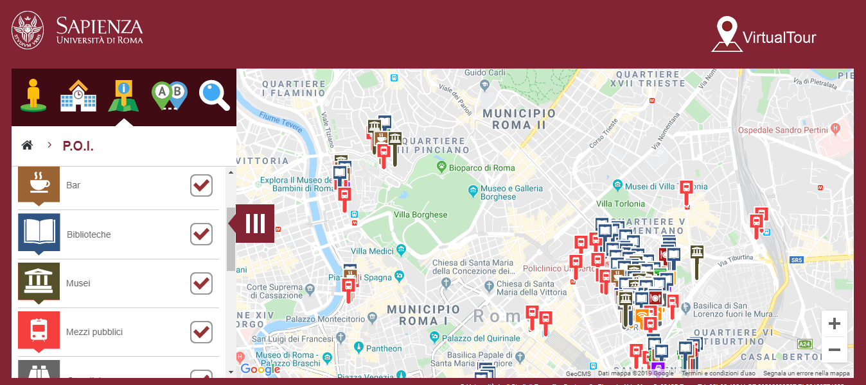

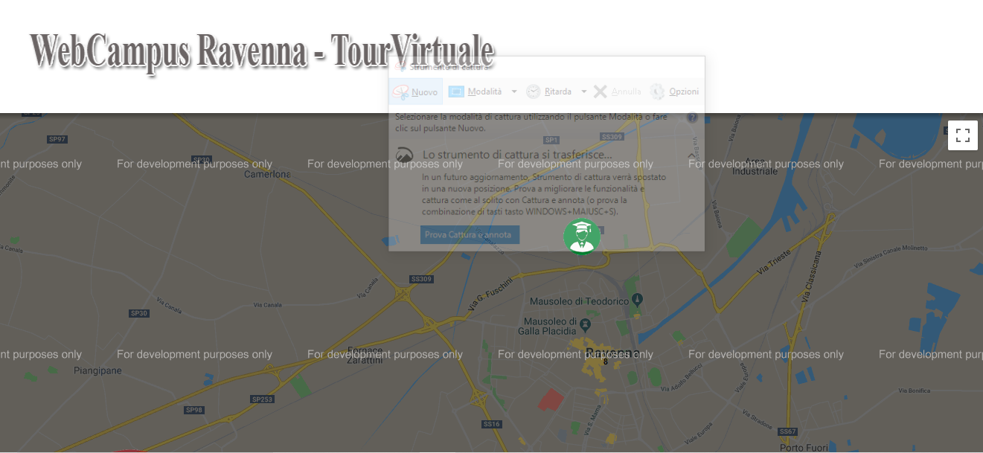

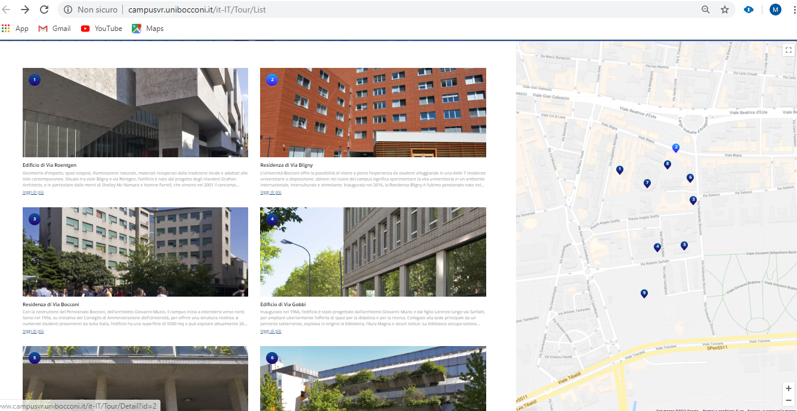

B. Raffinamento dei Requisiti

Nel contesto dell’innovazione tecnologica che sta travolgendo tutto il mondo ormai da anni è stata riscontrata la necessità di realizzare un software, in ambito universitario, in grado di agevolare gli studenti, i docenti e tutto il personale di raggiungere i vari punti di interesse all'interno degli atenei. Si potrebbe voler sapere la posizione di edifici specifici per i propri studi, per svolgere attività amministrative, o ancora degli uffici dei professori, delle mense...

Il fine ultimo di questo software quindi è quello di condurre una persona in un determinato luogo con lo scopo di farlo nel modo più semplice e affidabile possibile.

Poiché l'applicativo dovrà essere utilizzato in un contesto prettamente universitario, e quindi da una vasta tipologia di persone che rivestono diversi ruoli, da uno studente immatricolato ad uno non immatricolato, a un nuovo professore o ancora persone invitate ad una discussione di laurea, l'interfaccia utente dovrà essere semplice ed intuitiva così da ottimizzare al meglio la User-Experience cercando di evitare il più possibile eventuali bug o errori nel sistema.

B.1 Servizi (con prioritizzazione)

Abbiamo prioritizzato i requisiti funzionali trovati in priorità bassa, media, alta, secondo lo schema a pag.35 delle slides riguardanti la “Requirement Engineering”.

Comandi Vocali (MEDIA)

L’utente avrà la possibilità di utilizzare i comandi vocali per interagire con il sistema, come ad esempio la ricerca di uno specifico POI o Edificio;

Registrazione (BASSA)

Un utente avrà la possibilità di registrarsi nel portale specificando Username, Password, e facoltativamente CdL, dipartimento, e-mail e università.

Login (BASSA)

L’utente avrà due possibilità di effettuare il Login:

* in una sezione dedicata utilizzando Username e Password (in base a questo il sistema poi specializzerà la visualizzazione della mappa in base al CdL frequentato);
* senza immettere Username e Password (con vista generale riguardo tutto il complesso Universitario).

Per quanto riguarda l'admin gli sarà possibile un accesso separato in cui immettere il proprio codice univoco.

Modifica dati personali (BASSA)

Sarà permesso all’Utente di poter cambiare le proprie informazioni personali in caso di particolari situazioni, come ad esempio il passaggio da una facoltà ad un’altra.

Visualizzazione mappa (ALTA)

Il sistema sarà in grado di visualizzare una mappa che segnalerà tutti i POI sul territorio in cui sono distribuiti. I POI saranno rappresentati con icone diverse a seconda della tipologia di questi.

Filtraggio POI (ALTA)

Il sistema sarà in grado di filtrare e rappresentare sulla mappa in base alle esigenze dell'utente, selezionando/deselezionando servizi o utilizzando una barra di ricerca, i vari POI desiderati. Inoltre, non appena un utente registrato entrerà nella propria pagina visualizzerà una mappa all'interno di cui saranno segnalati automaticamente i POI più importanti collegati al proprio CdL, sarà poi premura dell'utilizzatore lasciare inalterate o cambiare le impostazioni divisualizzazione.

Gestione back-end del sistema(MEDIA)

L'admin, dopo aver effettuato il login tramite una UI specifica, potrà aggiungere/rimuovere POI, che siano edifici, uffici o fornitori di servizi. L’admin sarà in grado quindi di gestire in back-end tutto il sistema apportando le relative modifiche per aggiungere/rimuovere gli oggetti sopra descritti.

B.2 Requisiti non Funzionali

Usability

Il Sistema dovrà essere strutturato in modo basico e di facile comprensione per garantire una user-experience funzionale ma allo stesso tempo semplice. La GUI dovrà essere il più funzionale e user-friendly possibile.

Scalability

Il sistema dovrà essere in grado di gestire un gran numero di utenti in contemporanea, ancor di più nei periodi di iscrizione in cui l'affluenza nelle sedi si intensifica. Il DBMS, che sarà una delle parti del software messa più a dura prova in questi periodi, dovrà essere messo in condizione di eseguire un gran numero di transazioni all'occorrenza.

Capacity

Il software dovrà essere in grado di poter funzionare in una grande Università potenzialmente distribuita su più sedi, e con una molteplicità importante di POI*.*

Supportability

Gli utenti useranno il software attraverso i sistemi più disparati (dagli smartphone ai pc, con la conseguente varietà di piattaforme), per questo dovrà essere progettato tenendo conto di questa diversità.

Maintainability

Il software dovrà rispettare la Manutenibilità, ovvero la capacità di essere Modulare. Così sarà più facile individuare una parte di codice interessata ad eventuali modifiche o correzioni. Per fare ciò è necessario che il codice sia ben commentato e documentato;

B.3 Scenari d’uso dettagliati

*Raggiungimento di un POI (Utente con Account)*

1. L’utente apre la pagina web;
2. Una volta aperta la pagina, l’utente effettua il login con password;
3. Il software mostra una vista della mappa specializzando la vista in base al CdL inserito al momento della registrazione, ovvero mostrando tutti i POI vicini all’edificio di appartenenza del corso di laurea;
4. L'utente seleziona il POI desiderato;
5. Il software restituisce l’edificio o il luogo dov’è situato il POI scelto;

Raggiungimento di un POI (Utente senza account)

1. L’utente apre la pagina;
2. Una volta aperta la pagina, l’utente effettua il login come ospite;
3. Il software mostra una vista della mappa generalizzata, quindi non prioritizzando per mezzo del CdL come nel caso dell’utente registrato;
4. L’utente potrà scegliere quale POI raggiungere;
5. Appena l’utente sceglierà la destinazione da raggiungere il software elaborerà la destinazione e mostrerà dove si trova;

Registrazione Utente

1. L’utente apre la pagina;
2. Una volta aperta la pagina l’utente si reca nella sezione della registrazione;
3. Aperta la pagina di registrazione inserisce i dati richiesti dal software come E-mail, CdL, anno di immatricolazione, scelta della password ecc...;
4. Appena finito di immettere tutti i dati richiesti il sistema invia una mail di conferma all’indirizzo che l’utente ha inserito al momento della registrazione;
5. L’utente dovrà recarsi nella propria casella di posta per cliccare sul link di avvenuta conferma e verrà rimandato alla pagina iniziale del software come utente registrato a tutti gli effetti;

Modifica dati personali

1. L’utente apre la pagina;
2. Una volta aperta la pagina, l’utente dovrà necessariamente effettuare il login;
3. Appena effettuato il login, l’utente si deve recare nella sezione del proprio profilo e cliccare sul tasto di modifica del profilo;
4. Una volta modificati i propri dati personali apparirà una finestra con la richiesta di conferma delle modifiche apportate;
5. Una volta confermato il tutto, il software registrerà nel database i dati modificati dall’utente, quindi le modifiche verranno apportate ufficialmente;

Ricerca ‘Segreterie’ (Utente con Account)

1. L’utente apre la pagina ed effettua il login;
2. Appena effettuato il login l’utente vedrà nella mappa i POI più importanti per mantenere il più possibile pulita la schermata (Mense, Segreterie, Punti informativi, Mezzi pubblici) riguardanti il proprio CdL;
3. Appena individuata l’icona di una segreteria l’utente può raggiungerla o cliccarci su per reperire le informazioni necessarie.

Ricerca di un POI non riguardante il proprio CdL (Utente con Account)

1. L’utente apre la pagina ed effettua il Login;
2. Appena effettuato il login l’utente vedrà i POI riguardanti il proprio CdL.
3. L’utente seleziona POI nel menù laterale, nello spazio sottostante compariranno tutti i servizi di cui gli unici già selezionati saranno ‘Mense’, ‘Segreterie, ‘Punti informativi’ e ‘Mezzi pubblici’.
4. A questo punto verrà selezionata la casella a fianco lo specifico servizio ricercato (ammesso che non sia uno di quelli già spuntati) e compariranno all’interno della mappa tutte le icone rappresentanti quel servizio (attinenti al proprio CdL).
5. Si avrà la possibilità di visualizzare i POI riguardanti l’intero Ateneo spuntando l’apposita casella ‘Visualizza in base al CdL di appartenenza’;
6. Allora l’utente vedrà tutti i POI (collegati ai servizi selezionati) sparsi nell’Ateneo (quindi una vista generalizzata su tutte le sedi) e potrà filtrare ad esempio per il servizio ‘Biblioteche’, di conseguenza visualizzerà anche le biblioteche di altre sedi che non riguardano il proprio CdL.

B.4 Excluded Requirements

-Non è previsto che l'utente possa mandare segnalazioni (come mandare messaggi, dare feedback o segnalare nuovi POI) al sistema per evitare di appesantire la prima versione di questo con funzionalità che vanno oltre il suo scopo primario. Inoltre l’utente generico avrà bisogno di un servizio basico solo per avere un orientamento all’interno del complesso universitario. Si potrà pensare di aggiungerle durante raffinazioni successive.

B.5 Assunzioni

-I POI saranno categorizzati e mostrati nel sistema divisi in edifici, fornitori di servizi (servizio inteso nell’accezione più generale possibile, quindi includeranno anche segreterie studenti, musei, punti informativi…) e uffici.

-Ogni ufficio sarà collocato all'interno di un edificio.

-Quando si parlerà di uffici ci si riferirà solo a uffici di professori.

-I fornitori di servizi saranno in qualche modo attinenti a quelli che potrebbero essere i bisogni e gli interessi degli studenti, dei docenti e del personale all'interno dell'università.

-Ogni utente potrà visualizzare tutti i POI in relazione con l'università.

-Il software utilizzerà un sistema di navigazione esterno che verrà importato.

B.6 Use Case Diagrams

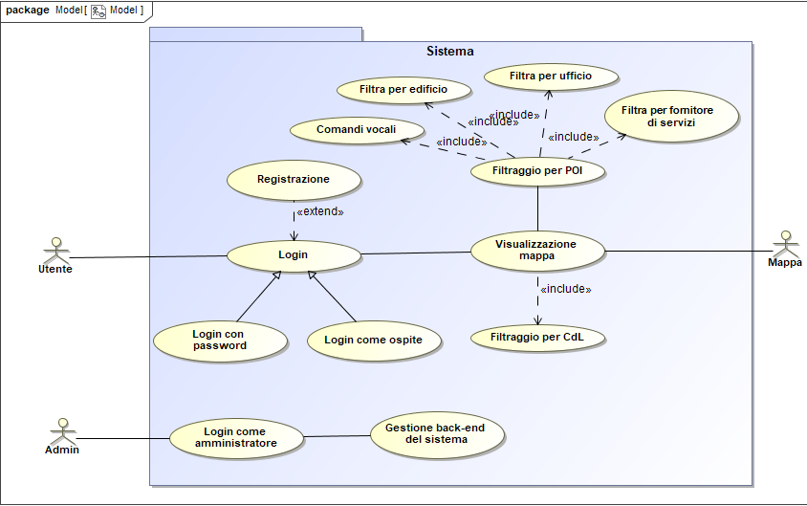

C. Architettura Software

Per quanto riguarda la progettazione abbiamo utilizzato lo stile architetturale Model / View / Controller (MVC).

Le componenti sono classificate in:

* **modello**, per mantenere la conoscenza del dominio;
* **visualizzazione**, per presentare i dati all’utente;
* **controller**, per gestire l'elaborazione dei dati immessi dall'utente e rendere utilizzabili quelli di cui ha bisogno.

Questo paradigma trova la sua applicazione principale nei programmi con interfaccia grafica (GUI) e nei sistemi con interfaccia web.

Grazie a questo modello siamo riusciti a fornire un quadro chiaro del design del progetto da realizzare e a dettare le distinzioni di responsabilità tra le tre categorie e il flusso di informazioni tra di esse.

C.1The static view of the system: Component Diagram

Il Component Diagram ha lo scopo di rappresentare la struttura interna del sistema software, modellando i componenti principali e le relazioni fra di essi.

Nel dettaglio, i componenti presenti nel nostro sistema sono:

* **LoginController**: i dati immessi dall'utente vengono processati da questa componente. Essa a sua volta richiede i dati alla componente “Database” e ne effettua una verifica sulla correttezza. Dopo aver effettuato con successo il login tale componente trasmette i dati alla componente “ControllerFiltraggio” e permette a “InterfacciaUtente” di iniziare a svolgere la propria esecuzione.
* **ControllerFiltraggio**: appena effettuato il login invia una richiesta di ricezione dati alla componente “LoginController”, dopo aver consultato il “Database” invierà al “ControllerMappa” solo i dati rappresentanti i POI attinenti all’utente. In generale tale componente si occuperà sempre di recuperare i dati di cui si avrà bisogno al fine di ottenere i soli punti di interesse richiesti da uno specifico utente.
* **InterfacciaUtente**: è la parte di sistema che interagisce con l’utente, comunica con la componente “ControllerMappa” in modo tale che possa visualizzare l'intera mappa dell'ateneo. Quando un utente richiede informazioni riguardanti un determinato servizio, oppure un determinato POI, tale componente invia una richiesta di ricezione dati alla componente “ControllerFiltraggio”. Grazie a quest'ultima avviene l'operazione di filtraggio dei POI sulla mappa, in modo tale che l'utente possa avere una vista focalizzata sui soli punti di interesse del servizio in questione.
* **ControllerMappa**: tale componente ha lo scopo di elaborare i dati da mostrare sulla mappa. Si occupa inoltre di comunicare all’esterno con “Google My Maps” per far sì che il servizio sia sempre disponibile.
* **Database**: si occupa di salvare sul server tutti i dati che il sistema gestisce. Questo ci permette di mantenere i dati acquisiti e di garantire sicurezza per l'accesso al sistema.
* **InterfacciaAdmin**: quest'ultima è la parte del sistema accessibile solo dagli admin, che potranno gestire in back-end tutto il sistema, aggiungendo e rimuovendo dati di uno specifico utente, servizio, POI, ecc...

C.2 The dynamic view of the software architecture: Sequence Diagram

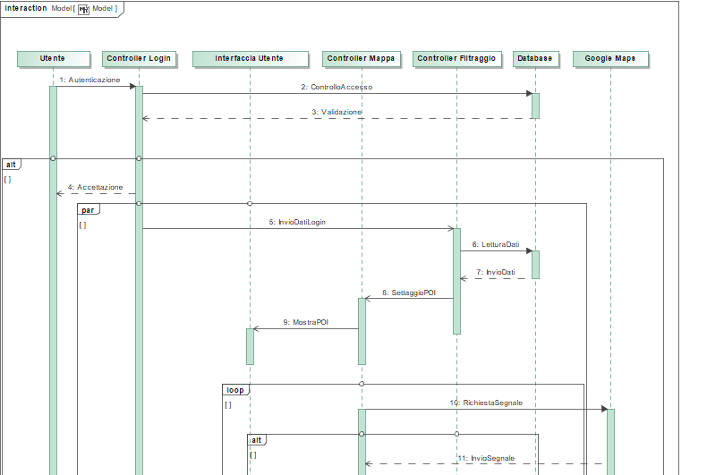

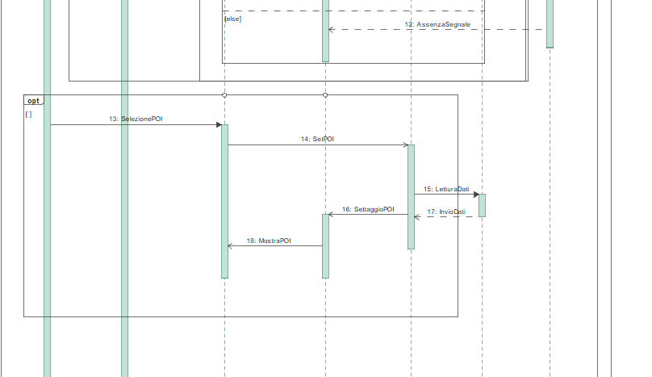

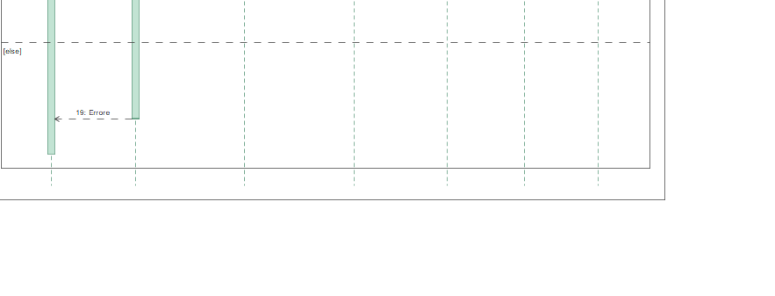

Il Sequence Diagram è un diagramma utilizzato per descrivere uno scenario, ovvero una determinata sequenza di azioni in cui tutte le scelte sono state già effettuate.

In questo esempio mostriamo come i dati acquisiti dall'utente vengono prelevati e gestiti dal **LoginController**, che li invierà al database per effettuare la validazione di tali dati, per poi permettere all’utente di entrare nella homepage del software.

Il **ControllerMappa** si occuperà tra l’altro di comunicare continuamente con **Google My Maps** per tenere sempre a disposizione la visualizzazione della mappa.

L'**amministratore** accederà al sistema autenticandosi. Se risulterà presente nel database potrà visualizzare i dati e aggiungere e/o eliminare servizi, edifici, uffici, POI e professori, altrimenti gli verrà negato l'accesso al sistema.

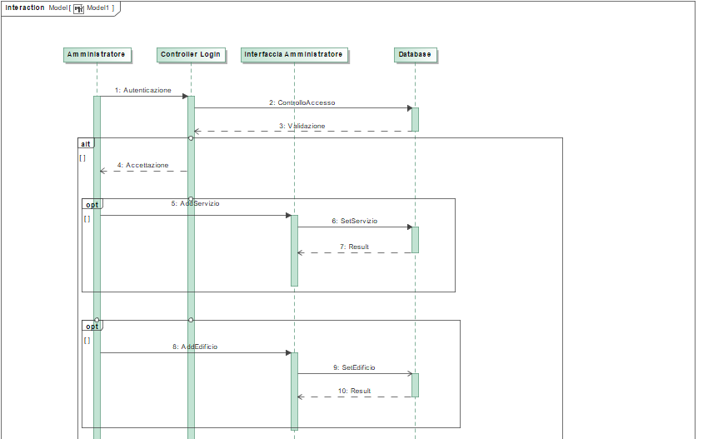

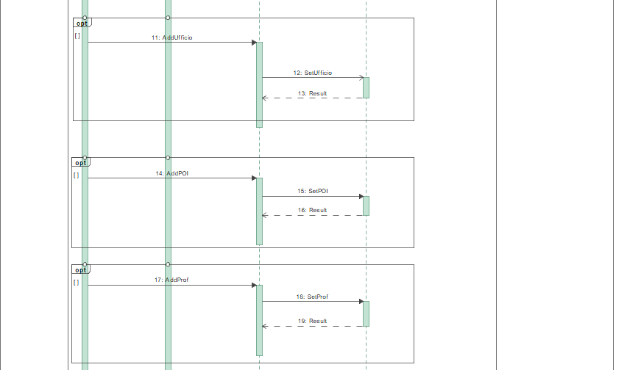

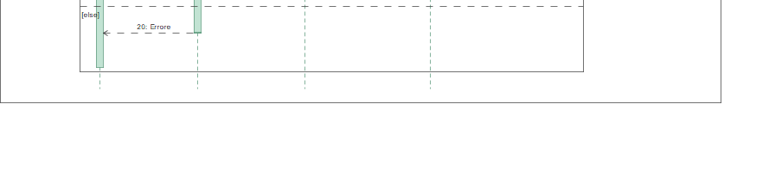D. Dati e loro modellazione

D.1 MODELLO E-R

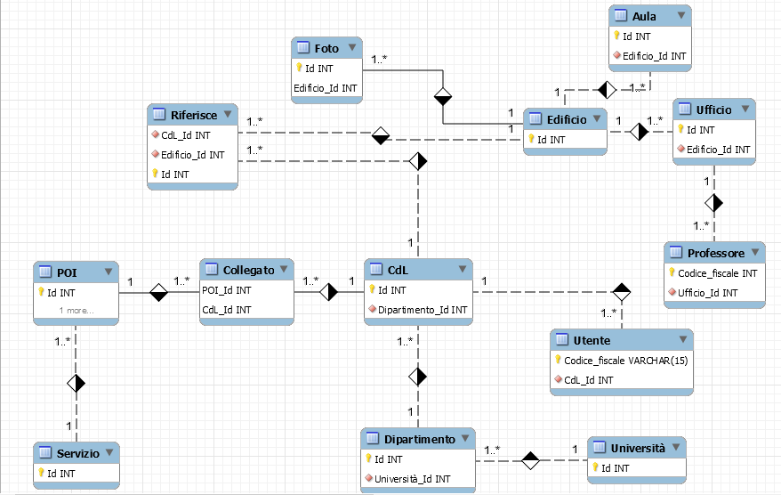

D.2 TABELLE

-Nella tabella 'Utente' saranno memorizzati tutti gli utenti registrati immettendo Nome, Cognome, Codice fiscale, Username, Password, e-mail e CdL. Inoltre ci sarà un campo specifico che sarà not null solo in caso l’utente sia un Admin, qui sarà registato un codice che utilizzerà per effettuare il login.

-La tabella 'CdL' conterrà tutti i corsi di laurea che si svolgono nei 'Dipartimenti' di tutte le 'Università'.

-La tabella 'Riferisce' ci serve a tenere traccia dei 'CdL' che posso essere frequentati all'interno di ogni 'Edificio'.

-La tabella 'POI' sarà quella con più istanze e starà a elencare tutti i possibili punti di interesse, la colleghiamo ai servizi così da poter dividere i POI per categorie.

-Nella tabella ‘Servizi’ sarà presente un campo Boolean per distinguerli in importanti e non.

-La tabella 'Collegato' ci aiuterà a rintracciare quali POI sono appunto collegati, per vicinanza o attinenza, ai vari 'CdL'.

-Grazie alle relazioni tra le tabelle 'Ufficio' e 'Edificio', ‘Ufficio’ e ‘Professore’ potremo risalire alla collocazione dei vari uffici all'interno degli edifici universitari.

-La tabella ‘Foto’ servirà per mettere a disposizione delle immagini rappresentanti gli edifici.

-Nella tabella ‘Aula’ saranno registrate tutte le aule più importanti di ogni ‘Edificio’.

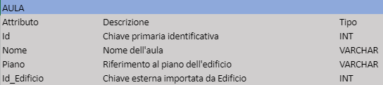

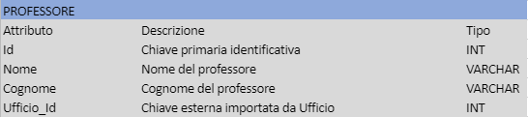

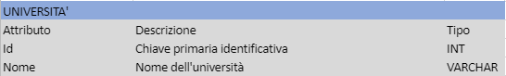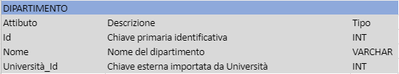

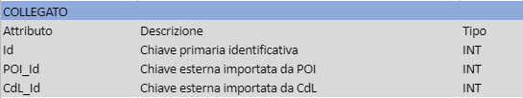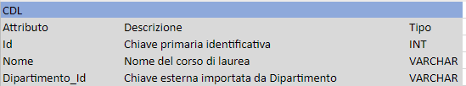

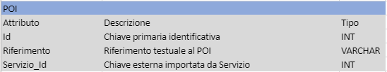

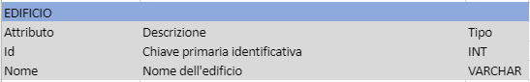

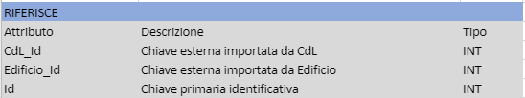

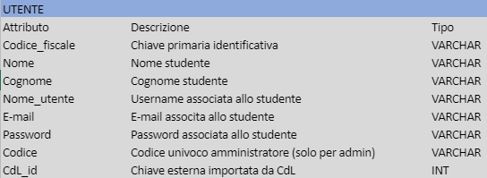

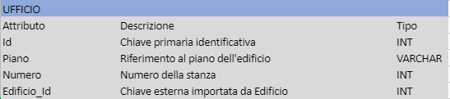

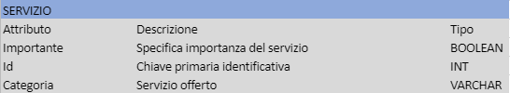

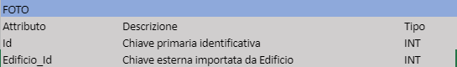

E. Design Decisions

LOGIN

Abbiamo deciso che indifferentemente da quanti amministratori ci saranno accederanno tutti con lo stesso codice alfanumerico di otto cifre e tutti con gli stessi privilegi. Sarà possibile loggarsi nei vari modi scegliendolo nella pagina iniziale dedicata a questi.

*DATI E PROTEZIONE*

Non gestiremo in modo complesso malfunzionamenti da parte del server o del database per non aggiungere difficoltà allo sviluppo del prototipo.

Per quanto riguarda la protezione dei dati non adotteremo tecniche specifiche visto che non ci saranno dati sensibili all'interno del sistema*.*

FRAMEWORK E LINGUAGGI UTILIZZATI

Per creare il web service che implementerà il servizio della mappa utilizzeremo primariamente Laravel.

Integreremo il framework con MySQL così da interagire attraverso il linguaggio PHP.

MAPPA E FILTRAGGIO

Abbiamo deciso che la scelta migliore è incorporare la mappa di Google nella nostra pagina visto il poco tempo a disposizione. La mappa sarà sempre visibile nella homepage e verrà inizializzata con icone diverse a seconda dell'utente che esegue il login.

Andremo a costruire il database in modo da poter fornire questa visualizzazione diversificata dei POI.

Faremo in modo di mostrare all’utente un menù per la selezione dei POI in modo da permettere una ricerca più naturale di questi. Nel menù principale si potrà scegliere tra Edifici e Fornitori di Servizi (POI), cliccando su ciascuna di queste gli verranno visualizzate tutte le opzioni disponibili.

Cliccando su Edifici verrà mostrato un elenco dei vari Dipartimenti riguardanti l’Ateneo , ognuno di questi sarà collegato con uno o più edifici che verranno rappresentati sulla mappa se richiesto dall’utente. Inoltre una volta scelto un edificio sarà fornita un’opzione per elencare tutti gli Uffici al suo interno (verrà mostrata una lista dei professori attinenti ai vari uffici). Cliccando su uno specifico Professore si visualizzeranno gli Uffici che gli appartengono con un commento che specificherà il piano in cui sono situati all’interno dell’Edificio selezionato.

Uno dei nostri scopi è rendere la visualizzazione il più possibile ordinata e pulita per cui discutendo sui vari casi abbiamo preso queste decisioni:

* Per quanto riguarda gli utenti non registrati, che quindi non avranno un settaggio dei POI già impostato, abbiamo deciso che la mappa non mostrerà inizialmente alcuna icona per non rendere confusionaria la rappresentazione. Per questo originariamente saranno deselezionati tutti i filtri.
* All’opposto troviamo il caso degli utenti registrati che dopo aver effettuato il login potranno visualizzare nella mappa solo i POI attinenti al proprio CdL, in particolare verranno automaticamente impostati solo i più importanti (mense, segreterie, punti informativi e mezzi pubblici). Per fare una ricerca su altri punti l’utente dovrà normalmente selezionare/deselezionare i vari servizi, sempre tenendo conto che verranno indicati solo quelli collegati al proprio CdL. L’utente può richiedere una visione generalizzata dei servizi spuntando la casella ‘Visualizza in base al CdL di appartenenza’ (selezionata di default), che annullerà le impostazioni automatiche del sistema e gli permetterà di comportarsi come se fosse un ospite non loggato.

Per finire si potrà usufruire di una barra di ricerca che permetterà di inserire una stringa e ricercare tutti gli Edifici e/o Aule inerenti a questa (comunque filtrati in base a CdL se l’utente è loggato). In particolare per le Aule verrà mostrato l’Edificio di appartenenza e un commento specificherà il piano in cui sono situate.

Tutte le disposizioni prese sono precauzioni per aiutare l’utente ad evitare situazioni confusionarie, sarà comunque sempre compito di questo utilizzare il software nel modo adeguato.

F. Design di Basso Livello

F.1 CLASS DIAGRAM

Abbiamo suddiviso il nostro class diagram secondo le funzionalità che offrono le varie classi.

Nella sezione **visualizzazione** possiamo trovare tutte le classi che interagiscono per andare a formare l’interfaccia del sistema.

Nella pagina di autenticazione l’utente dovrà immettere i propri dati e inviarli, attraverso il metodo ‘validate()’ il sistema risponderà positivamente o negativamente all’azione.

Nella propria homepage l’utente potrà selezionare o deselezionare i POI da visualizzare attraverso la classe ‘Filtro’. Il metodo ‘select()’, chiamato successivamente a un click di selezione/deselezione POI chiamerà direttamente la classe ‘Controller’ per prendere i dati dal database ed eseguire un ‘set()’ sulla mappa.

La classe **controller** si occupa di controllare il flusso ed elaborare i dati.

Essa farà da intermediario tra la GUI e il database e verrà interrogata ogniqualvolta si avrà bisogno di un’esecuzione.

Il **database** lavora allo scopo di memorizzare i dati e renderli disponibili nel momento del bisogno.

G. Explain how the FRs and the NFRs are satisfied by design

**NFRs**

Supportability e Maintanability

Per garantire la supportabilità del codice utilizzeremo I linguaggi già specificati che assicureranno la corretta eseguibilità su una grande varietà di sistemi.

Inoltre la specificità di ogni linguaggio ci faciliterà il compito di dividere il codice in moduli aventi ognuno una propria logica e di creare interfacce per determinati compiti che andremo a richiamare al momento opportuno*.*

Usabilità

Garantiremo la navigabilità del sito organizzando una homepage minimalista e il più intuitiva possibile, ci impegneremo allo scopo di rendere I comandi e l'interfaccia grafica semplici per quanto ci sarà possibile. A questo scopo per la GUI ci ispireremo ad altri siti web affermati in modo da renderla familiare.

Capacity e Scalability

Gestiremo il database in modo da rendere il più efficienti possibili le transizioni e le queries, inoltre per i periodi di grande attività terremo conto di poter aggiungere un altro database di supporto in modo da incrementare le performance.

**FRs**

Nella parte logica del sistema dovrà esserci un componente che si occuperà di eseguire queries sul database per poter filtrare correttamente I POI e visualizzarli nella mappa, realizzeremo questa funzione attraverso codice PHP.

Il sistema dovrà fornire un metodo per controllare l’accesso da parte degli utenti effettuando un controllo e successivamente riportandoli nella homepage del sito. Realizzeremo del codice lato client per verificare che verranno immesse informazioni importanti e con il PHP gestiremo e controlleremo i dati inseriti nel form della Login. Richiameremo una queries che controllerà se I dati inseriti esistono all'interno del database, visualizzando poi la giusta vista all'interno della homepage.

Per quanto riguarda la visualizzazione di una mappa forniremo il servizio importandola attraverso Google My Maps che ci permetterà di incorporarla e utilizzarla in modo attinente ai nostri scopi. Per rispettare Il copyright inseriremo un iframe che ci fornirà Google nel nostro codice. Nel complesso attraverso l'interazione tra codice PHP e database andremo a organizzare le icone da visualizzare nella mappa secondo I vari elementi da filtrare.

H. Effort Recording

H.1 PERT

H.2 LOGGING

***Categorization*** *When logging the time spent on the project, please create different sub- categories.**Specifically, it is important to clearly distinguish between two main categories: the time spent for “****learning****” (the modeling languages, the tools, etc.) from the time needed for “****doing****” (creating the models, taking the decisions, …). Learning tasks are in fact costs to be paid only once, while doing costs are those that will be repeated through the project.*

*For each category, please define sub-categories. Examples follow. You may add other sub-categories you find useful.*

|  |  |
| --- | --- |
| ***Learning***   * ***Requirements Engineering*** * ***Non functional Requirements*** * ***Use Case Diagrams*** * ***Tool study*** | ***Doing:***   * ***Requirements discovery*** * ***Requirements Modeling (UC diagrams)*** |

***Summary Statistics****Based on the attributes defined above, calculate the summary statistics of the time spent for “learning”, the time spent for “doing”, and the total time.*

***Note: this Deliverable report shall document only the Summary Statistics for the different deliverables (D1, D2, and Final). Detailed information shall be reported in the Excel file.***

***COPY HERE (computed from the spreadsheet): i) the total number of hours spent by the group (that is, hours per task X number of people working on that task), ii) the time spent for LEARNING and for DOING***

Appendix. Prototype   
*<Provide a brief report on your prototype, and especially: information on what you have implemented, how the implementation covers the FR and NFR, how the prototypes demonstrates your project correctness with respect to the FR and NFR. You may add some screenshots to describe what required above. Be ready to show your prototype during the oral examination>*